# 小程序需要调整的地方

## 业务逻辑

为了订单数据和用户的关联，必须用用户的unionid和业务数据进行关联。

## 实现流程

小程序调用”1.8小程序登录”接口，获取到用户信息（主要是用户id）。

在登录中获取用户id后，之后的所有接口（创建订单，修改订单等）都需要用户id，且为必传字段。

## 小程序实现

调整以后不用再调用之前的获取openid接口，登录的时候直接调用新的登录接口就行。

登录流程可以参数这个流程<https://blog.csdn.net/limingcai168/article/details/84800817>

主要看这三步

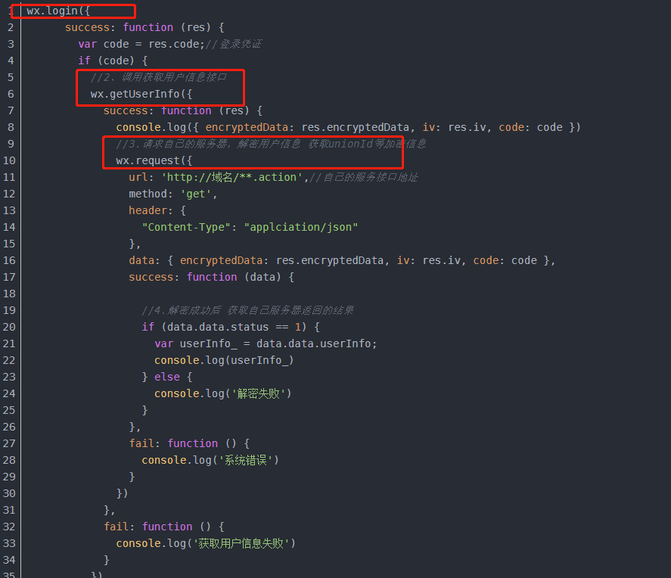

为了小程序的审核，是否可以在刚加载的时候不用登录，当用户创建订单，查询订单，操作的时候再调用登录接口。

## 其他接口注意修改的地方

1. 创建订单接口VC_USER_ID为必传字段
2. 分页查询列表接口之前的 VC_OPEN_ID 改成 VC_USER_ID